师兄疑问
- 消融算法，+DE的效果更加显著。（对应师兄疑问1）
这里的差异不是随机波动，而是算法实现、目标函数口径和计算预算都发生了变化。以“废/实验（第二版）”为代表：
- 旧版：Tent提升41.24%，DE提升28.25%，IJS提升41.31%。:codex-file-citation{path="/Users/cengwanmin/Desktop/工作文件夹/1_研究生课题组工作/1_论文/2、小论文/废/实验（第二版）/消融实验/tables/表A2_各变体性能对比表.csv" purpose="source" artifact_kind="spreadsheet"}
- 当前版：Tent提升1.58%（p=0.464，不显著），DE提升24.17%，IJS提升25.45%。:codex-file-citation{path="/Users/cengwanmin/Desktop/工作文件夹/1_研究生课题组工作/1_论文/2、小论文/实验/消融实验/tables/表A2_各变体性能对比表.csv" purpose="source" artifact_kind="spreadsheet"}
1. 为什么旧版Tent最好，而当前版DE更显著？
最主要原因是旧版Tent实现存在数值退化。
旧版使用：
- Tent参数 (\mu=2.0)；
- 全种群共享一条混沌链；
- 每生成一个个体就继续迭代同一条链。
在float64下，(\mu=2)相当于不断左移二进制尾数，约54次后会精确塌缩到0。由于种群有200个个体，后续大量Tent候选会重复或高度同质化。这不再是真正保持遍历性的Tent混沌初始化，而是一种特殊的确定性初始化偏置。该偏置碰巧非常适合旧目标函数，因此旧版V2的30次结果几乎都落到同一区域：
- V2均值F为0.1686；
- 标准差仅0.0002；
- JS标准差则为0.0438。
这解释了Tent为什么表现得“异常稳定且异常强”。
当前版已修正为：
- (\mu=1.99)，避免二进制塌缩；
- 每个个体使用独立Tent链；
- 每条链迭代10次；
- 不再让整个种群沿同一条链传播。
修正后，Tent只是改善初始分布，不再把种群集中到旧模型中特别有利的区域。因此它虽然初始阶段替换了较多个体，但经过500代后，普通JS基本追上，最终只剩1.58%的差异，而且统计上不显著。
DE则不同：Tent只在初始化阶段执行一次，而DE在每一代都利用种群差分向量产生新候选。当前目标函数加入准天然DEM、结构替代、OSM交叉桥、生态区豁免、完整生命周期成本及新的熵权归一化后，变量之间的关联和目标函数形态更复杂。DE能够持续利用种群中已有的有效搜索方向，所以相对一次性的Tent初始化更有优势。
2. 为什么旧版IJS相对JS的提升更大？
旧版IJS的巨大提升几乎完全来自旧Tent实现，而不是三个组件真正产生了巨大协同：
- 旧版V2（Tent）：提升41.24%；
- 旧版V5（Tent+Levy+DE）：提升41.31%。
V5比V2只多0.07个百分点，说明旧版所谓“IJS提升41.31%”，本质上主要是Tent数值退化带来的初始化优势，Levy和DE在Tent基础上的净贡献非常小。
当前版中：
- V4（DE）：提升24.17%；
- V5（完整IJS）：提升25.45%。
V5只比V4多约1.28个百分点，说明当前IJS的主要贡献来自DE，Tent和Levy只提供有限补充。这一结果在机制上更加合理。
此外，两套实验都存在评价预算不完全公平的问题：
- JS每代约进行 (1\times pop) 次目标函数评价；
- DE或Levy版本约为 (2\times pop)；
- 完整IJS约为 (3\times pop)。
各变体都运行500代，因此IJS实际获得的目标函数评价次数约为JS的3倍。IJS相对JS的提升中还混入了额外计算预算带来的收益，不能全部解释为算法机制本身更优。
最后，“旧版提升更显著”应理解为“提升百分比更大”，不能理解为“统计显著性更强”，因为旧版表格没有Wilcoxon检验；当前版则明确显示DE和IJS相对JS显著，而Tent不显著。
结论是：旧版Tent和IJS的大幅提升主要受到Tent数值退化、旧目标函数特殊结构以及不等评价预算的共同放大；当前版DE占主导更符合修正后的算法机制和复杂目标函数特征。
- 为什么+DE相对JS提升很高，而+Tent、+Levy提升不高？有必要想办法提高+Tent、+Levy的提升比例吗？如果有必要，有什么办法？
当前结果是：
- Tent：相对JS提升1.58%，(p=0.464)，不显著；
- Levy：提升3.79%，(p=0.0555)，接近但未达到0.05显著性；
- DE：提升24.17%，(p=3.02\times10^{-11})，效果显著；
- 完整IJS：提升25.45%。
1、为什么DE提升很高？
第一，DE在每一代都执行，而Tent只在初始化阶段执行一次。500代以后，普通JS通常能逐渐弥补初始化差距，因此Tent的早期优势被稀释；DE则持续影响整个搜索过程。
第二，当前问题是225维纵断面优化，坡度、相邻坡差、土方和能耗会使相邻变量产生耦合。DE利用种群中两个解的差向量生成搜索方向，比随机扰动更
容易形成“多个相邻变量协同调整”的有效步长，因此更适合当前问题。
第三，当前初始种群已经是200个均匀随机个体，初始覆盖率并不差，Tent能够进一步改善的空间有限。修正后的Tent采用独立混沌链，不再具有旧版数值塌缩形成的异常优势。
第四，Levy是重尾随机搜索，在225维空间中很难同时调整出满足坡度和坡差约束的改进解。当前使用固定的0.01步长比例，并采用严格贪婪接受；如果
Levy候选跨过局部谷底但中间结果变差，就会直接被拒绝，因此其逃逸优势难以体现。
第五，现有比较没有严格统一函数评价次数。JS每代约评价 (1\times pop)，DE版本约为 (2\times pop)，完整IJS约为 (3\times pop)。所以DE和IJS的提升中也包含额外评价次数的贡献，24.17%不能全部归因于DE机制本身。
2、是否有必要提高Tent和Levy的提升比例？
没有必要为了让消融结果更好看而刻意提高。**消融实验的目标是识别真实贡献，不要求三个组件都显著。当前结果完全可以得出“DE是主要改进机制，Tent和Levy的独立贡献有限”的结论。
但如果论文声称“Tent、Levy和DE三个组件均能显著提升性能”，那么当前结果不足以支持这一说法。此时应当：
- 修改论文表述，如实说明DE是核心贡献；
- 或者在独立的参数验证集上重新标定Tent和Levy，而不能根据正式消融结果反复调参直到提升率变大。
从算法效率看，V5只比V4多约1.28个百分点的相对JS提升，但运行时间从约74.91秒增加到120.23秒。因此在严格等评价预算下，JS+DE可能比完整IJS更有性价比。
3、如果确实需要改进，可以采用什么方法？
首先应统一评价预算。让V1–V5具有完全相同的NFE或运行时间，再判断Tent和Levy是否真正有效。这是最重要的一步。
- 用Tent序列直接生成初始种群，而不是先随机初始化、再额外评价Tent候选；
- 在独立验证实验中选择 (\mu)、迭代次数和Tent替换比例；
- 保持每个个体、每个维度使用独立链，避免相关性和数值塌缩；
- 只替换种群中质量差且距离过近的个体，使Tent承担“改善覆盖度”的明确作用；
- 用空间覆盖率、初始多样性和早期收敛速度评价Tent，而不只看最终F。
Levy可以尝试：
- 将固定步长改为随迭代或种群尺度自适应的步长；
- 仅在连续若干代停滞时触发，而不是每代对所有个体执行；
- 只作用于最差个体或低多样性区域；
- 增加线形可行性修复，使Levy候选自动满足纵坡和坡差约束；
- 对少量跨谷候选允许非贪婪接受，避免所有暂时变差的逃逸动作都被拒绝。
最终建议是：先做严格等NFE比较。如果Tent和Levy仍然贡献很小，就不应强行保留“三组件都重要”的结论；可以将方法简化为以DE为核心。
- "/Users/cengwanmin/Desktop/工作文件夹/1_研究生课题组工作/1_论文/2、小论文/实验_0818"中有没有做严格等NFE比较的消融实验版本？
• 有。
实验_0818/confirmatory_current_v1_20260817/run_confirmatory.py进行了严格等NFE的算法组件消融：
- V1、V2、V3、V4、V5及V6–V8均为每次精确600,000 NFE；
- 使用相同的配对初始种群；
- 每个变体20次配对独立运行；
- 属于固定纵断面端点、开启建筑密度约束的平纵联合模型。
此外，run_collaboration.py也采用每种方案总计600,000 NFE，但它比较的是联合、仅平面、仅纵断面和顺序优化，属于平纵协同结构消融。
传统的 实验_0818/消融实验/run_ablation.py不是严格等NFE，只是各变体采用相同迭代次数。
- "/Users/cengwanmin/Desktop/工作文件夹/1_研究生课题组工作/1_论文/2、小论文/实验_0818"中做严格等NFE比较的消融实验版本中，V2、V3、V4、V5相对于JS的提升比例是多少？
• 按严格等NFE实验的目标函数 (F) 中位数计算：
- V2（JS+Tent）：−0.0357%，略差于JS
- V3（JS+Levy）：−0.0141%，略差于JS
- V4（JS+DE）：+0.0886%
- V5（完整IJS）：−0.00006%，与JS基本持平
因此，在严格等NFE条件下，只有V4相对JS有极小提升，V2、V3和V5均未体现实际提升。
- 图A4中，V3、V4对F改进似乎没有任何贡献？（对应师兄疑问2）
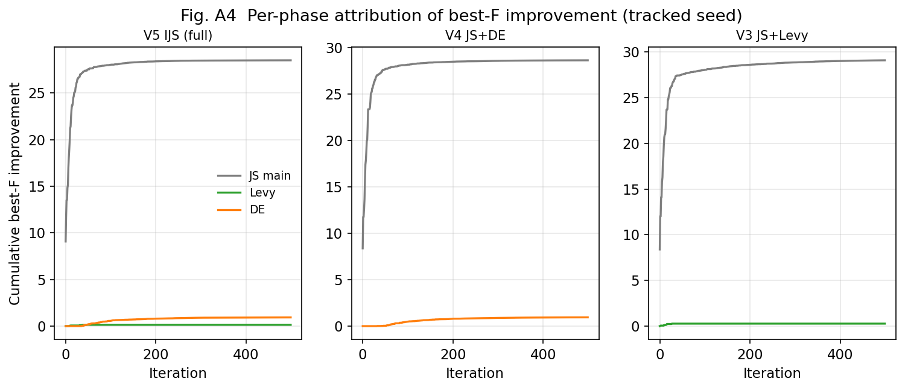
不是。图A4中V3、V4的新增机制对 (F) 有贡献，只是相对JS主阶段较小，在0–30的纵轴范围内看起来接近零。实验/消融实验/figures_5变体/图A4_阶段改进归因.pdf :codex-filecitation{path="/Users/cengwanmin/Desktop/工作文件夹/1_研究生课题组工作/1_论文/2、小论文/实验/消融实验/figures_5变体/图A4_阶段改进归因.pdf" purpose="source"}
- V3的Levy阶段直接累计改进约为 0.274，占该跟踪种子总改进约 0.93%。
- V4的DE阶段直接累计改进约为 0.946，占总改进约 3.20%。
此外，图A4只把“该阶段立即刷新全局最优值”的改进归给Levy或DE；如果它们改善了普通个体或种群结构，并在后续JS阶段转化为全局最优，改进会被归到JS主阶段。因此，图A4反映的是直接贡献，不能代表V3、V4的全部作用。
从30次运行的最终结果看，V3相对JS平均提升 3.79%，但统计显著性较弱（(p=0.0555)）；V4相对JS提升 24.17%，且高度显著（(p=3.02\times10^{-11})）。所以更准确的结论是：V3贡献较小且证据偏弱，V4贡献非常明显，绝不是没有贡献。
- 那为啥图A4的V3、V4接近零，如果把这个图放在论文中，也会被审稿老师质疑呀？
• 是的，图A4按目前的表达方式放进论文，确实容易被审稿人质疑。V3、V4接近零，主要不是因为它们无效，而是图A4的归因口径和绘图尺度造成的：
1. 纵轴被JS早期的大幅下降占满了。
2. 图A4只统计“该阶段立即刷新全局最优值”的贡献。Levy或DE即使改善了非最优个体、增加了多样性或提供了更好的搜索方向，只要没有当场刷新全局最优，就不会记入其曲线；这些个体后来在JS阶段产生最优解时，改进反而会被归给JS。
3. 归因受执行顺序影响。每代按“JS主阶段→Levy→DE”运行。JS总是先执行，会优先获得本代的大部分改进归因；Levy和DE只能获得剩余的直接改进。因此这不是严格的因果贡献分解，而是具有顺序偏差的即时记账。
4. 图中只是一个跟踪种子，不代表30次运行总体。单一种子没有均值、中位数或置信区间，审稿人很容易追问其代表性。
因此，审稿人很可能提出：“DE曲线只有约3%，为什么V4最终却比JS提高24.17%？”这个问题是合理的。答案是：3%左右是DE当场刷新全局最优的直接占比，24.17%是删除/加入DE后的最终反事实性能差异，两者不是同一种贡献定义。
总体判断是：V3接近零部分反映了Levy本身作用较弱——其平均提升只有3.79%，且 (p=0.0555)，尚未达到常用的0.05显著性水平；但V4接近零主要是图形尺度和直接归因方法造成的，因为V4实际提升24.17%且高度显著。图A4可以作为机制辅助图，但不适合单独用来证明V3、V4的有效性；如果不充分解释“直接即时归因”的含义，确实容易产生误导和审稿质疑。

5、论文一定要有这个贡献分析吗？
对于这篇论文，更重要的是：
- 通过V1–V5消融实验说明Tent、Levy、DE分别带来的最终性能变化；
- 报告30次独立运行的均值、标准差、提升率和显著性检验；
- 用收敛曲线、稳定性或多样性指标辅助解释机制。
现有结果中，V4（DE）的效果显著，证据充分；V3（Levy）只有改善趋势且未达到0.05显著性水平，应谨慎表述。只要消融设计公平、采用相同NFE或清楚说明计算预算，并提供统计检验，就不需要再用图A4证明贡献。
因此，建议正文不放当前图A4；如希望保留，可放在补充材料中，并明确它只是“单次运行中各阶段直接刷新最优值的示意”，不作为算法有效性的核心
证据。论文用表A2和多次运行统计结果作为主要消融证据会更稳妥。
- 算法对比这一块，是跑了一次吗？50、100的算法收敛排序貌似不稳定。（对应师兄疑问3）
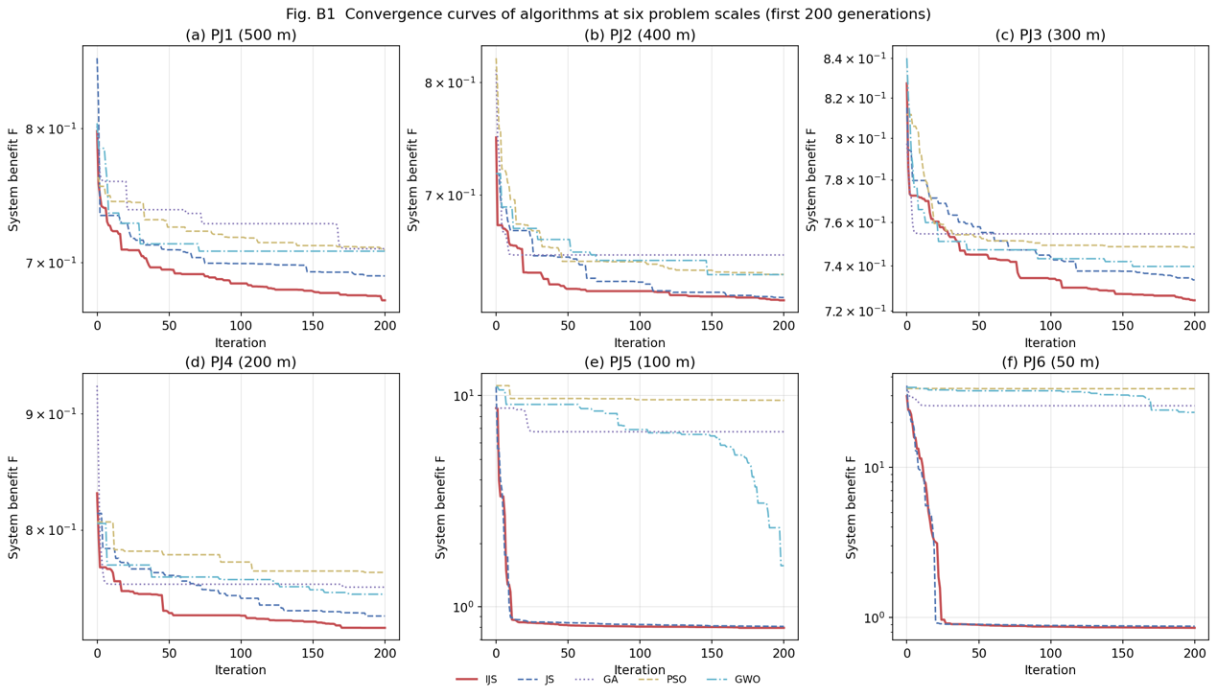

不是只跑了一次，但当前图B1容易给人“单次结果”的感觉。
- 当前已有comparison_results.json实际是每个规模、每种算法运行10次，不是30次；代码虽已设置为30次，但还没有重新正式运行。
- 图B1没有绘制10次运行的均值或逐代中位数，而是对每种算法从10次运行中选出“最终 (F) 处于中位水平的那一次”，只画这一条代表性曲线。因此，图B1中的每条线本质上仍是一条单次运行轨迹。
- 各算法选中的中位运行可能对应不同种子，所以50代、100代的横向排序不一定来自严格配对的同一次实验。
- 算法在50代和100代发生排序交叉本身可以是正常现象，说明不同算法的早期搜索和后期收敛速度不同；但现有图B1缺少多次运行的波动区间，因此无法判断排序变化是稳定规律还是随机波动。
- 图B1还没有NSGA-II的收敛曲线，因为当前结果没有保存NSGA-II逐代标量收敛值。
所以准确结论是：实验不是只运行一次，而是当前结果运行了10次；但图B1每种算法只展示一条中位终值对应的单次曲线，50代和100代的局部排序确实不够稳定，也不适合作为算法稳定排序的主要证据。（已做修改）

